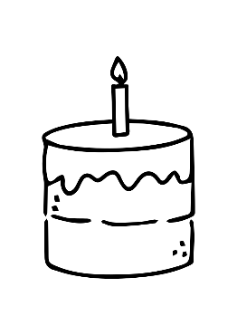

添える言葉

Thank you!

Thank you for everything. I enjoy eating your delicious food. You are the best. See you soon.

恵美香へ、

13歳の誕生日おめでとう！  
パーティータイムだよ。やった！たくさんのプレゼントをもらえるといいね。

素晴らしい誕生日を過ごしてね！あなたの友人から、  
蓮

I enjoy _______ing with you. = あなたと〇〇ことは楽しいです。  
I will never forget _____. = 私は○○を決して忘れません。  
Let’s _____. = 〇〇しよう。  
Thanks to you, _____. = あなたのおかげで、〇〇です。  
You are very special to me. = 私にとって、あなたはとても大切な人です。  
I miss you. = 会いたいです。  
Don’t forget to make a birthday wish. = 誕生日の願い事も忘れずに。  
(誕生日のろうそくを吹き消す前に、願い事をする習慣があります。)  
You make me so happy. = あなたは私をとても幸せにしてくれます。

その他のポストカードテーマ: Merry Christmas (メリクリ)；Happy New Year (よいお年を)；Get Well Soon (早く元気になってね)  
Happy _____ birthday! = 〇〇歳の誕生日おめでとう。  
HBD _____! = 〇〇さん、たんおめ！(これはネットでよく使う表現です。)  
Have a _____ day. = 〇〇一日をお過ごしください。  
I hope you get many _____. = たくさん〇〇がもらえますように。  
Please eat a lot of _____. = 〇〇をたくさん食べてね。  
Thank you for _____. = 〇〇（して）ありがとうございました。

Happy 13th Birthday!

It’s party time. Yay! I hope you get a lot of presents.   
Have a fantastic BDAY!

メッセージ

Dear Emika,

お母さんへ、

色々ありがとうございました。  
あなたのおいしい食事を食べるのが大好きです。お母さんは最高です。またすぐ会いましょう。  
  
　　　　たくさんの愛を込めて、  
　　　　　　　　　　　　　　愛花

終わりのあいさつ

終わりのあいさつ

Lots of love,  
Aika

From your friend,  
Ren

メッセージ

添える言葉

裏

裏

表

表

TEXTBOOK TOOL BOX (p. 84)

TOOL BOX+

Name: Aika Suzuki

**Class:** 1-3

**School:** Choco 3rd Junior High School, Iwaki, Japan.

ADDRESS

Dear mom,

EXAMPLE #2

**Name**: Ren Yoshida

**Class**: 1-6

**School**: Kirakira 1st Junior High School, Iwaki, Japan.

ADDRESS

EXAMPLE #1

**Greeting Card Examples** (p. 84)